Инструкция по работе с модулем “Завершение обучения” в lk.hse.ru для студентов выпускного курса бакалавриата, магистратуры, специалитета

- Модуль “Завершение обучения” позволит вам завершить все формальности по отношению к университету без бумажного “обходного листа”.
- Никакие бумажные заявления подавать не нужно!! Обращаем на это внимание. Модуль предназначен для студентов выпускного курса - для остальных студентов доступен в режиме просмотра.
- Модуль “Завершение обучения” расположен в едином личном кабинете студента Вышки, необходимо зайти https://lk.hse.ru/ , ввести свой логин и пароль от корпоративной почты. Рекомендуется использовать браузер google chrome.
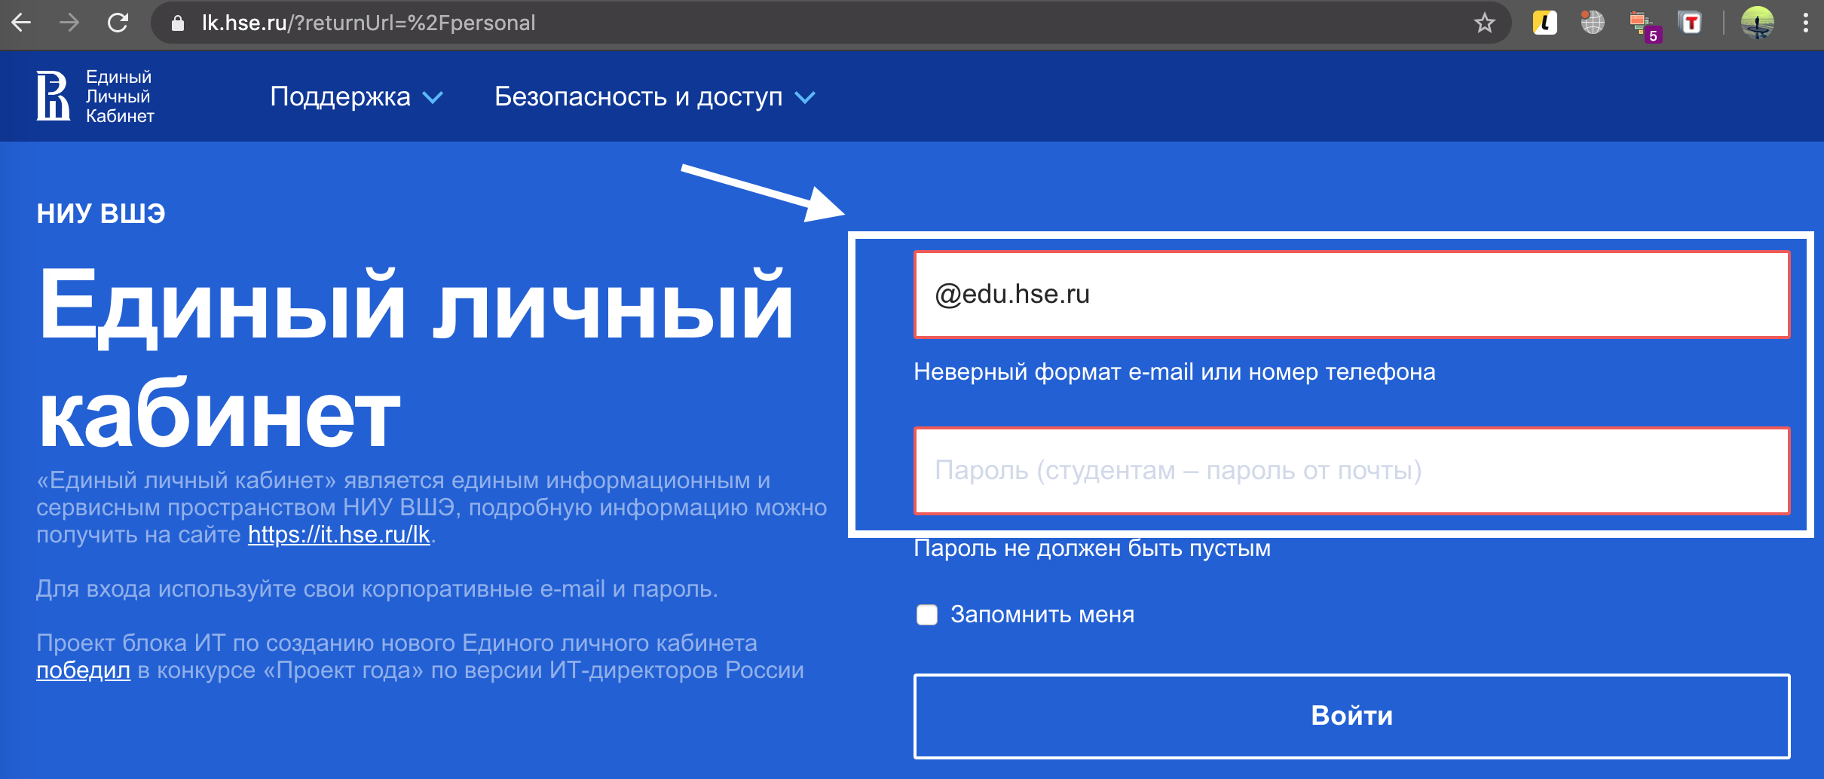
- Далее перейти в блок “Учебные сервисы” - “Основное образование” - “Завершение обучения”.
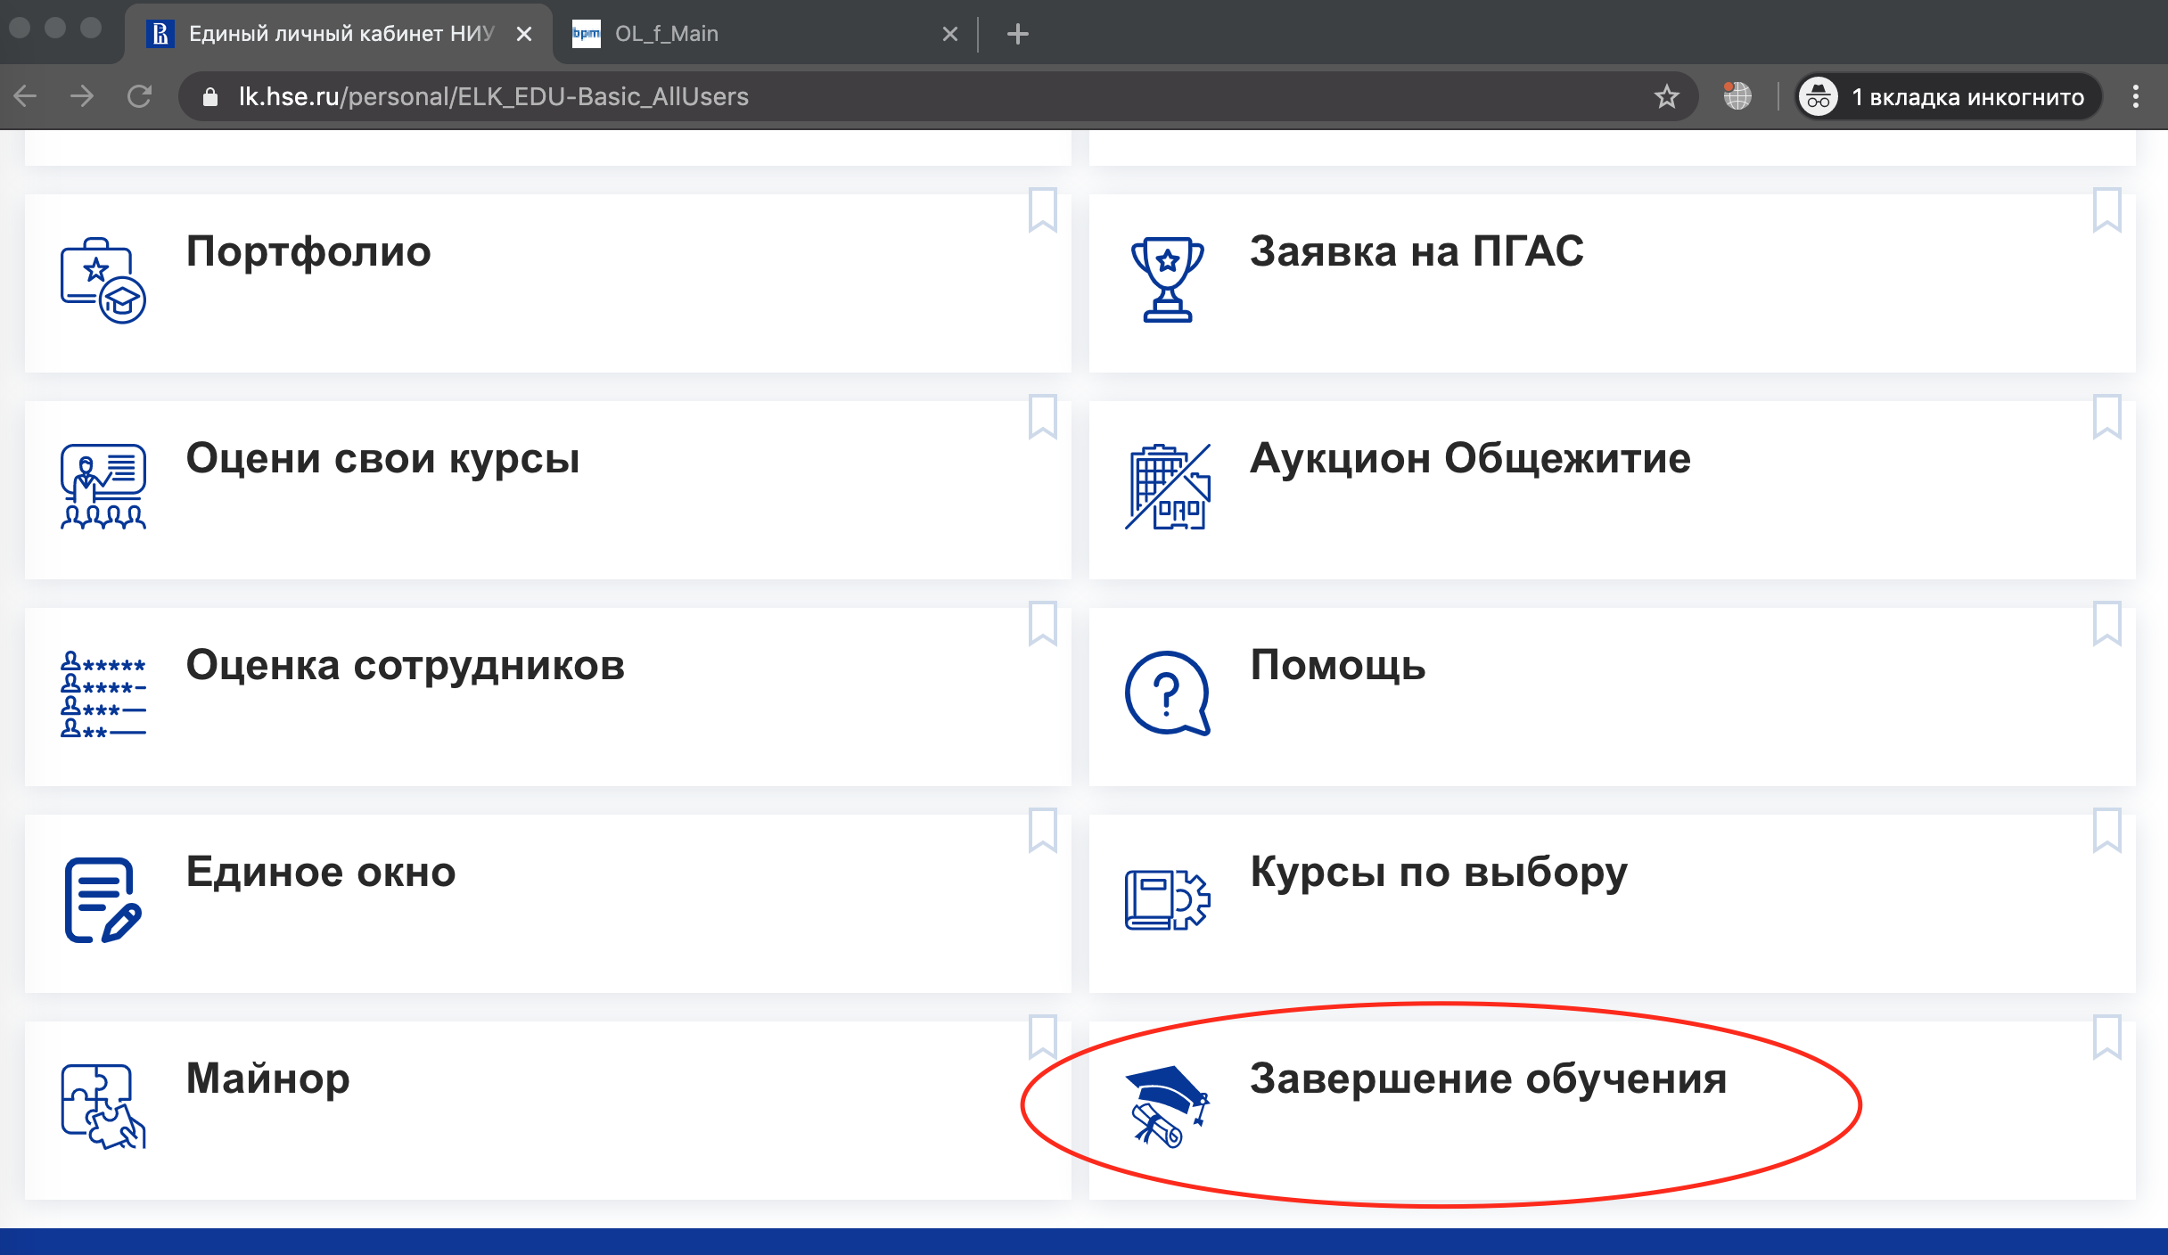
- На корпоративную электронную почту студента придет уведомление о том, что ему необходимо проверить в ЕЛК предварительный макет диплома, приложения к нему, установить согласие на внесение в диплом определенных сведений и наличие заявления на последипломный отпуск (в случае необходимости-электронная отметка).
- Студент, заходя в модуль, видит следующее:

все дисциплины, которые были пройдены за период обучения (проверить оценки и наименование дисциплин):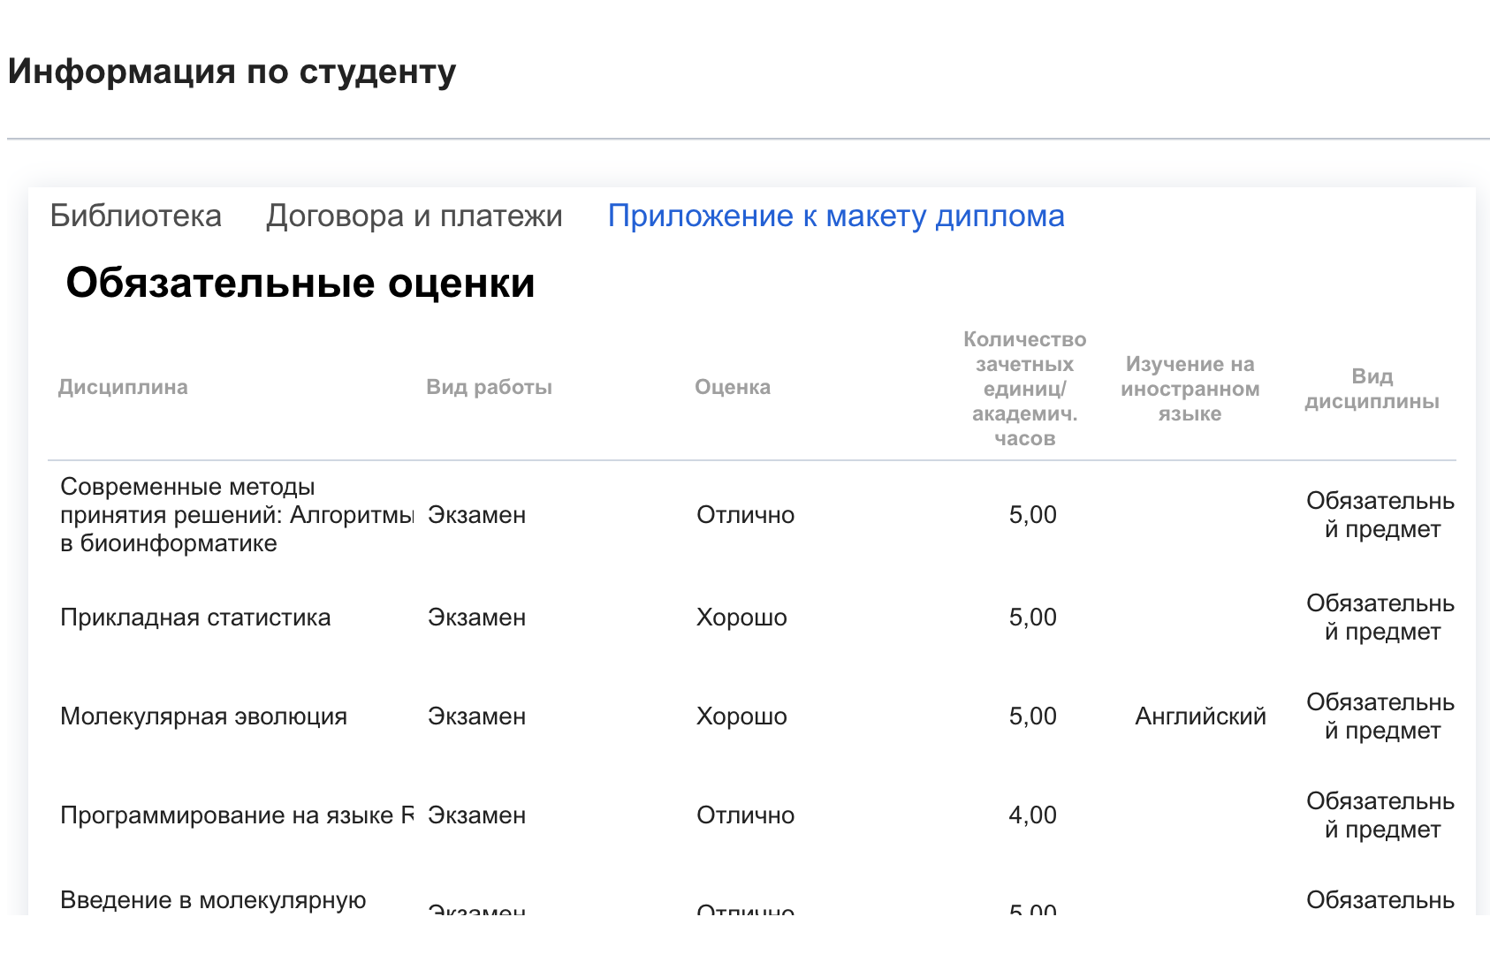
факультативы - которые вы хотите включить в диплом (проверить оценки и наименование дисциплин):

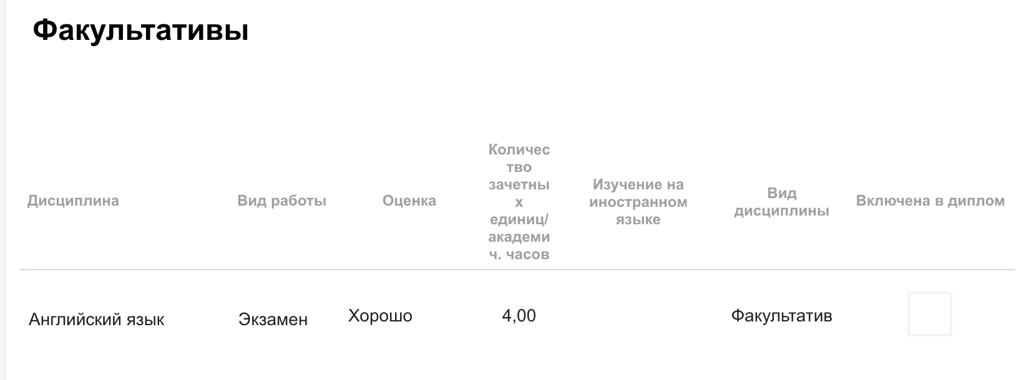
дополнительные сведения: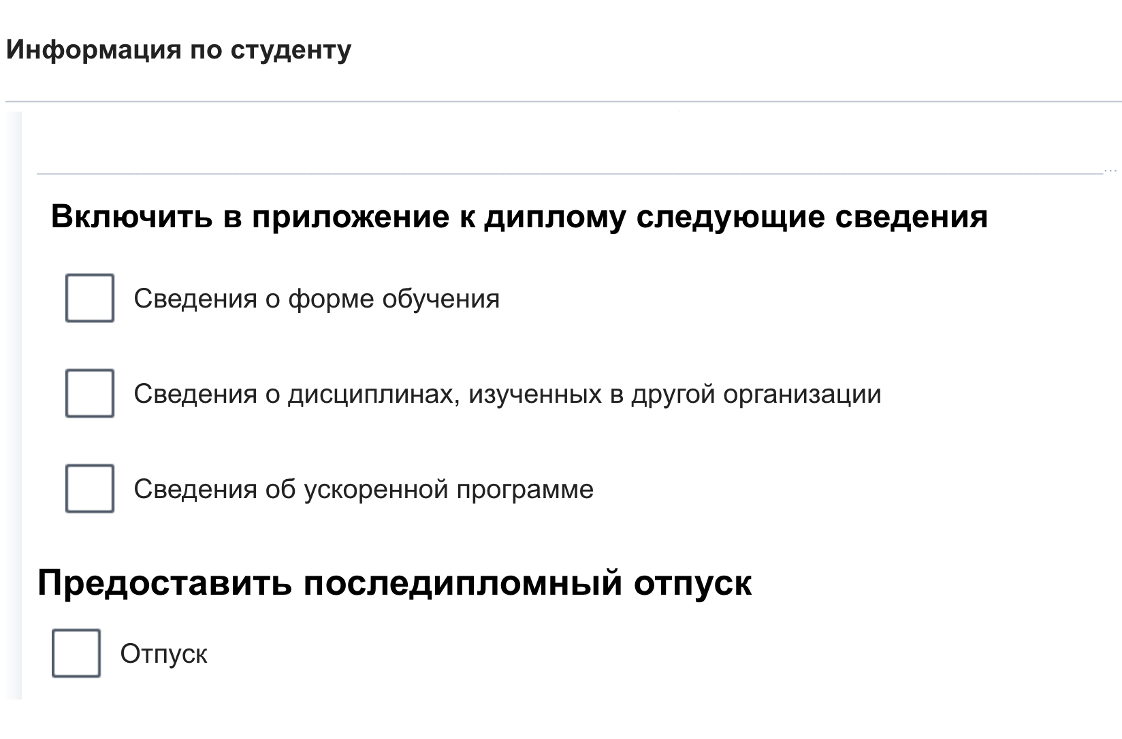

- Студент проверяет следующие параметры: правильность написания персональных данных (ФИО), правильность указания перечня дисциплин и полученных оценок. Наименование КР/ ВКР/ проектов как в макете диплома, так и в ЕПД. О необходимых, по мнению студента, корректировках и возникших вопросах студент пишет в комментариях в форме или может сообщить менеджеру Учебного офиса по корпоративной почте.
- Студенту необходимо соблюдать сроки выверки макета диплома, установленные учебным офисом. Как указано в пункте № 5, оповещение будет отправлено студентам на корпоративную электронную почту о сроках проведения кампании по проверке данных.
- Даты отпуска выбираются через календарь - с 1 июля по 12 августа. Заявление заполнять по необходимости (если УО просит). Выбранных дат в календаре будет достаточно и обязательно “сохранить”:

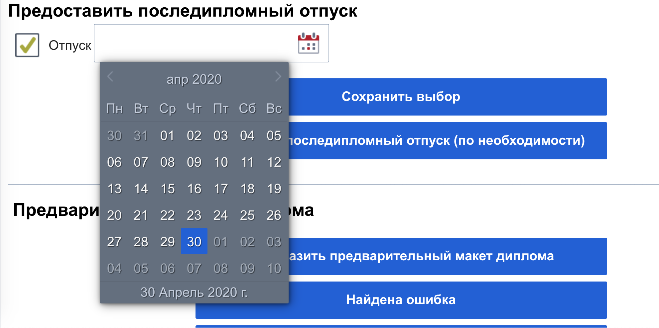

- Для просмотра предварительного макета система запросит повторную авторизацию - появится окно, в которое нужно ввести логин электронной почты без @edu.hse.ru и пароль:
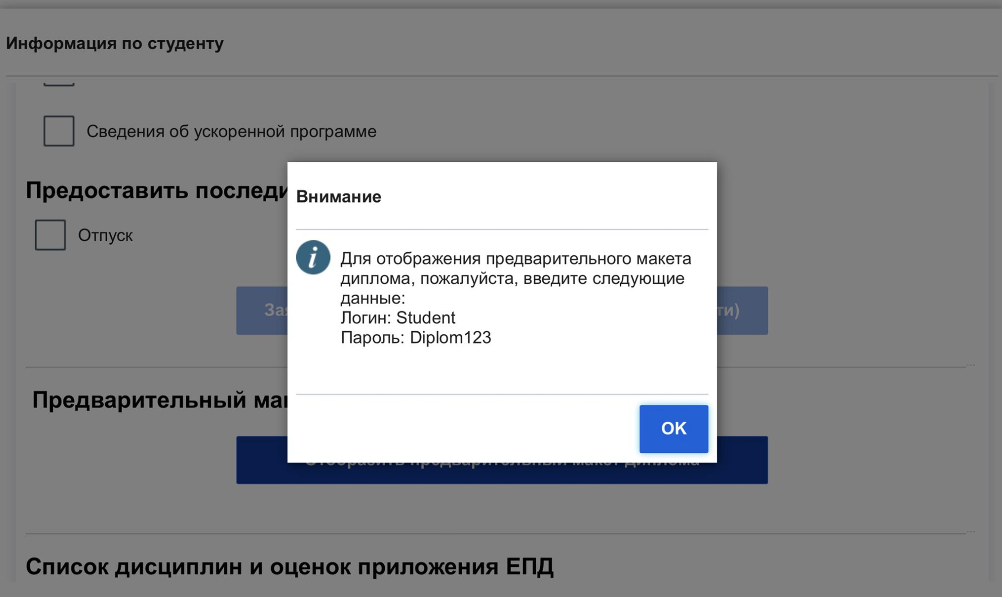

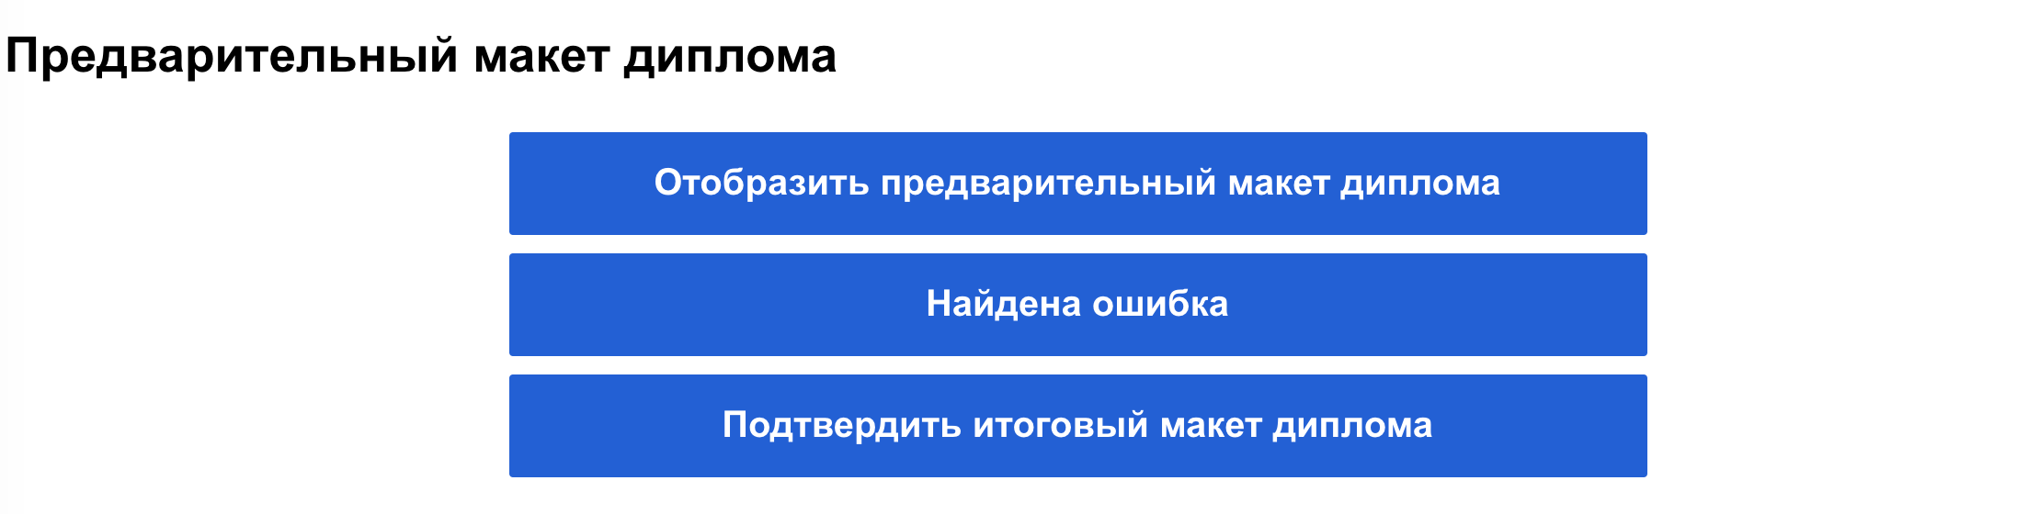

- В случае, если, студент обнаружил, что какая-то дисциплина отсутствует в списке изученных за весь период обучения в его личном кабинете, необходимо принять во внимание перенесенную сессию для выпускного курса, а также каникулы и нерабочие дни для Высшей школы экономики до 5 апреля (все данные менеджеры УО по ведомостям вносят в порядке предоставления преподавателей документов).
- После действий - обязательно нажимаем “сохранить” и “подтвердить”.
- Сотрудник учебного офиса рассматривает полученную через модуль информацию (вносит корректировки или информирует студента о причинах нецелесообразности корректировок), отвечает на возможные вопросы по корпоративной электронной почте или связывается со студентом по телефону.
- Все изменения отражаются в личном кабинете у студента на следующий день, после того, как Сотрудник УО внес изменения в АСАВ, если они были согласованы.
- После всех согласований и внесенных изменений, сотрудник может утвердить Итоговый макет приложения к диплому.
- Если студент пропустил сроки установленные Учебным офисом для проверки своих данных, его макет будет утвержден сотрудником УО (отметка появится в кабинете студента автоматически).
- Студенты завершающие обучение (отчисление по собственному желанию и др. причины), но не являющиеся студентами выпускного курса, также могут пользоваться данным сервисом.
- Если у Вас возникнут вопросы, присылайте их на lms@hse.ru с пометкой “Обходной лист”.

